Conexión con BBDD

1. Creación de la tabla de usuarios/empleados/artículos desde Visual Studio, con las columnas y tipos de datos adecuados para vuestra aplicación.

Nos dirigimos a la pestaña de “Explorador de servidores”:

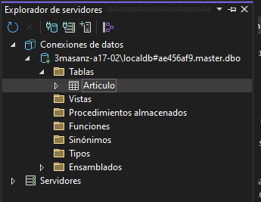
Cilck derecho en Tablas > Agregar nueva tabla

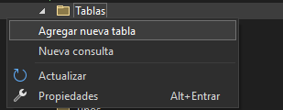
Tabla de Cliente:

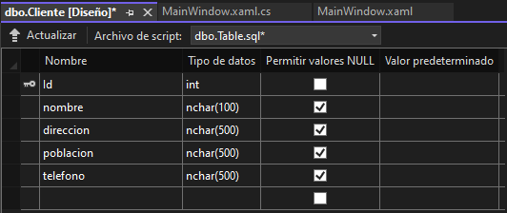

Tabla de Pedido:

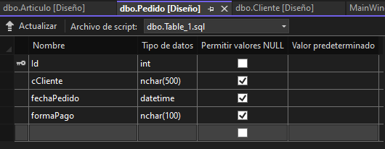
Tabla de Articulo:

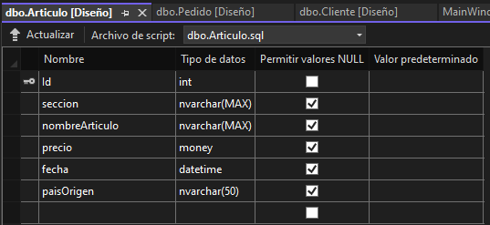
Y ya tendríamos las tablas creadas:

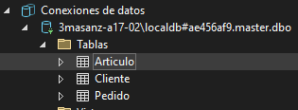

2. Conexión con la base de datos (origen de datos y cadena de conexión):

Nos dirigimos a Ver > Otras ventanas > Origen de datos, y clicamos en:

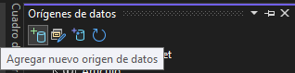

3.Consulta SQL empleada para devolver los datos junto con el mapeo de datos (ejemplos de búsqueda con WHERE).

4. Visualización de los datos en el DataGrid

